普通型高級中等學校英文學科中心
109年度新進種子教師培訓實施計畫

- 計畫目的
一、建構專業社群聯絡網，推廣各類教師研習活動，並透過教師同儕間的學習，提升教師團隊的教學合作觀念與實務。
二、建構教學輔助資訊平臺，精進教師在課程設計、教材編選、教學實施及教學評量等之能力。
三、建構教學資源研發支援體系，增進教師教學研究之風氣，促進教師專業成長，提升教師教學品質。

- 辦理單位
一、指導單位: 教育部國民及學前教育署
二、主辦單位: 教育部普通型高級中等學校英文學科中心—
高雄市立左營高級中學

- 辦理內容：
- 參加對象：全國高中職英文科現職合格教師(服務年資三年以上)。

二、培訓流程說明：

階段 | 日期 | 地點 | 內容 | 說明
第一階段 | 109年1月20-22日(一-三) | 臺南文創園區  (交通方式如附件二) | 培訓課程 | 需全程參加  (請攜帶高一第二冊教科書)
第二階段 | 109 年2月-5月 | 依各區社群共備  時間 | 撰寫教案 | 於各區共備社群討論
第三階段 | 109年6月6日(六)(暫定) | 高雄市立左營高中 | 教案成果  發表 | 5月24日前繳交教學活動設計或教案一份

三、課程表
地點 | 臺南文創園區3樓雙喜展演廳 |  |  | 臺南文創園區4樓  長壽文創講堂
日期 | 109年1月20日(一) | 日期 | 109年1月21日(二) | 109年1月22日(三)
時間 | 課程內容 | 時間 | 課程內容 | 課程內容
09:00  09:20 | 報到 | 09:00  09:30 | 報到 | 報到
09:20  09:30 | 開幕致詞
09:30  11:00 | 英語文科素養導向教學教學活動設計  臺北市立中正高中  李壹明老師 | 09:30  11:00 | 英語文科素養導向教學設計-探究問題設計  麗山高中廖悅淑老師  鳳山高中羅俊宏老師 | 媒體這麼爛，我該怎麼辦？談媒體素養與媒體監督  臺灣師範大學  大眾傳播研究所  陳炳宏教授
11:00  11:10 | 休息 | 11:00  11:10 | 休息 | 休息
11:10  12:00 | 英語文科素養導向教學教學活動設計  臺北市立中正高中  李壹明老師 | 11:10  12:40 | 英語文科素養導向教學設計-探究問題設計  麗山高中廖悅淑老師  鳳山高中羅俊宏老師 | 媒體這麼爛，我該怎麼辦？談媒體素養與媒體監督  臺灣師範大學  大眾傳播研究所  陳炳宏教授
12:00  13:00 | 午餐 | 12:40  13:40 | 午餐 | 午餐
13:00  14:30 | 英語文學科課程地圖與  素養導向教學設計  永仁高中蔡孟芬老師  中科實中施勇廷老師 | 13:40  15:10 | 英語文科素養導向教學設計-多元評量設計  臺灣師範大學英語系  葉錫南教授 | 我在學校教媒體  臺北市立內湖高中  周維毅老師
14:30  14:40 | 休息 | 15:10  15:20 | 休息 | 休息
14:40  15:30 | 英語文科素養導向教學設計-設定課程目標與  教學重點  永仁高中蔡孟芬老師  中科實中施勇廷老師 | 15:20  16:50 | 英語文科素養導向教學設計-多元評量設計  臺灣師範大學系  葉錫南教授 | 我在學校教媒體  臺北市立內湖高中  周維毅老師
15:30  16:30 | 種子教師培訓說明  左營高中陳筱婷主任
16:30  18:00 | 分組活動&相見歡  各組組長 | 16:50  18:00 | 小組分享 | 綜合座談
18:00  19:00 | 晚餐 | 18:00  19:00 | 晚餐
19:00  21:00 | 小組分組討論&  實作指導  各組組長 | 19:00  21:00 | 小組分組討論&  實作指導  各組組長
肆、報名方式：
一、報名日期：即日起至108年12月30日（一）止（郵戳為憑）
二、報名方式：
(一)請於108年12月30日前將報名表(需核章完整)寄至英語文學科中心(81344高雄市左營區海功路55號 高雄市立左營高中英文學科中心收) (報名表如附件)
(二)上網填寫研習調查表
網址：https://forms.gle/ykGTV4xFNo2n3aKm9
*需寄回報名表及上網填寫研習需求，始完成報名程序。
三、錄取通知：109年1月3日(五)以e-mail通知錄取教師。
四、研習前發送研習公文至錄取教師學校，俾利請假。

伍、種子教師聘任及權利義務說明：
一、種子教師發聘：全程參與109年度培訓研習，並繳交教案或教學活動設計一份，由學科中心報請國教署發聘，聘期為109年8月至110年7月(109學年度)，受聘期間完成學科中心指派之工作項目，得以續聘。

二、續聘工作項目：(一）為基本工作項目、（二）(三)(四)依教師興趣擇一
(一)蒐集教學現場之課綱相關意見。
(二)參與教學資源小組，進行教案/教學活動設計研發至少1件。
(三)參與學科中心規劃之研習至少2場，並繳交研習心得。
(四)提供電子報教學資源至少3筆(如：書籍介紹、網站介紹…等)。

三、教學資源小組組別:(1)地圖組：依課程地圖設計部定必修單課教案。
(2)選修組：設計單科或跨科多元選修或加深加廣素養課程。
(3)評量組:設計多元評量或段考試題。

四、權益：(一)可優先參加種子教師區域共備社群。
(二)可優先邀請學科中心老師到校分享或是參加學科中心辦理之研習。
(三)參與教學資源小組者，可優先參加學科中心與師訓機構合作之培訓研習。
(四)每週半天不排課，以利種子教師專題研究、教學演示及研發等相關工作等。
(五)撰寫教案或研習心得，學科中心依相關法規核實支付撰稿費。
(六)參加學科中心培訓研習或會議，支付交通費及基本鐘點代課費。
陸、附則：
一、研習時數：全程參加者1月20、21、22日研習者核發24小時研習時數
二、經費補助說明：
(一)1月20、21、22日研習便當、茶水及1月20、21日住宿(成大會館，房型均為兩人一間)由學科中心提供。
(二)全程參與培訓研習並於6月6日發表研發成果者，學科中心補助培訓期間交通費，搭乘高鐵者請保留票根或購票講明，請於正面空白處簽名(交通費申請為出差地點距離服務學校 30 公里以上)。
三、響應環保政策，請教師自備環保杯、環保筷。
四、未盡事宜請洽英語文學科中心專任助理蘇小姐，電話:07-582-2010#120、english026@email.tyhs.edu.tw

附件一
臺南文創園區(臺南市東區北門路二段16號)交通位置圖
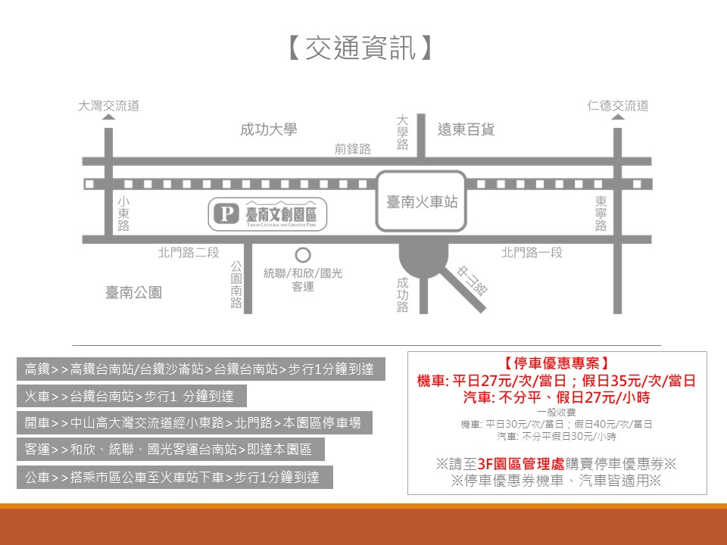
園區不提供汽、機車停車位，歡迎多加利用大眾運輸交通工具。
若自行開車前往，建議停至園區右側約30公尺處收費停車場，收費資訊請見下圖。

附件二 普通型高級中等學校英語文學科中心
109年度新進種子教師培訓報名表
一、個人基本資料：
姓 名 |  | 性 別
服務學校  及職稱 |  | 職絡電話 | 辦公室: 分機  行動電話:
E-mail
學 歷  (學校/系所) |  | 教學年資 | 年 月~ 年 月，  共 年
經 歷 |  | 學科專長
英語能力  認證成績 |  | 電腦能力 | □文書處理(Office)  □經營部落格、社群網站  □曾於運用資訊科技於課堂中  □其他
教學研發之經驗簡述(如：教案競賽、指導學生比賽成果…)

請說明您參與種子教師的動機及願景：(請以英文敘述)

二、108年度曾參加之英文教學增能之研習：（至少列舉2項）
 | 課程訓練名稱 | 時間 | 學分或小時數 | 辦理此課程之單位
1
2
3
填表人： 教務主任： 機關首長

